Fecha: 15 de julio de 2014

Boletín de prensa Nº 1080

COLOMBIA BUSCA SER PARTE DE LA ORGANIZACIÓN PARA LA COOPERACIÓN Y EL DESARROLLO ECONÓMICO OCDE

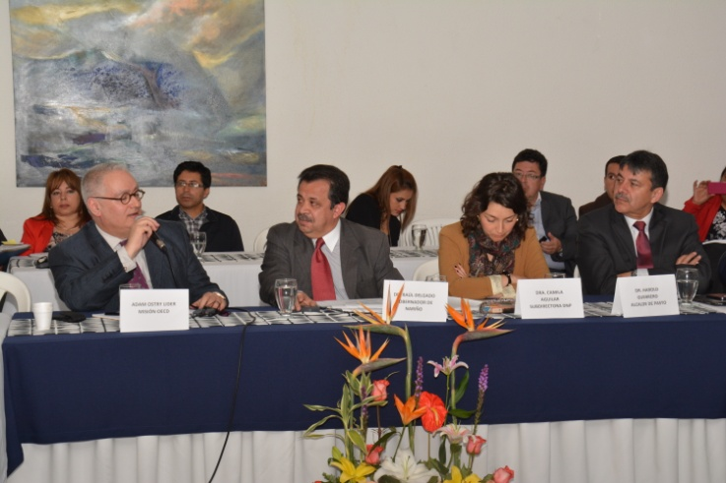

Una misión de expertos de la Organización para la Cooperación y el Desarrollo Económico (OCDE), organismo conformado por 34 países y considerado el club de buenas prácticas de política pública en el mundo, llegó a Pasto para conocer experiencias sobresalientes de desarrollo territorial de Nariño y su capital.

La subdirectora de Desarrollo Territorial e Inversiones Públicas del DNP, Camila Aguilar quien representó al Gobierno Nacional, manifestó que la actividad hace parte del proceso de ingreso de Colombia a la OCDE y responde a una de las estrategias de política internacional contenida en el Plan Nacional de Desarrollo 2010-2014 "Prosperidad para Todos" prioridad para el Presidente de la República Juan Manuel Santos Calderón.

La alta funcionaria informó que la delegación de la OCDE que llegó a Pasto conoció por parte del alcalde Harold Guerrero López y de las diferentes mesas de trabajo, los proyectos que en la ciudad se vienen desarrollando entre los que se destacan el Sistema Estratégico de Transporte, viviendas gratuitas, Proyecto Piedras, entre otros procesos.

Camila Aguilar indicó que la misión de la OCDE que visita la capital de Nariño, tiene como finalidad evaluar el desempeño del país en relación a gobernanza pública, desarrollo territorial y política regulatoria. "Todo el proceso de ingreso va a ser beneficioso para Pasto y toda la región, porque el solo hecho de traer a expertos en finanzas, desarrollo territorial y otros temas, permite que ellos analicen los problemas y entregan sus recomendaciones al respecto de acuerdo a la realidad que conocen y con esto compartir las prácticas de ciudades que hacen parte de la organización”.

Por su parte el integrante de la misión de la OCDE Adam Ostry, aseguró que más allá del interés que tiene Colombia de pertenecer a la organización, es la entidad la que podrá aprender de las buenas prácticas que se desarrollan en Nariño y Pasto y que serán de gran beneficio para los países que hacen parte del organismo. “Es ventajoso intercambiar las experiencias, Colombia tiene mucho para enseñarle a la OCDE y el objetivo es aumentar ese colectivo que permitirá trabajar en los diferentes retos que todas las naciones comparten”.

Así mismo, el alcalde Harold Guerrero López quien durante el evento participó en una mesa de trabajo denominada: ‘Estrategia de Desarrollo Urbano en el Municipio de Pasto’ y donde el mandatario presentó los proyectos que en la ciudad se ejecutan, manifestó que una buena práctica que podría tener en cuenta la OCDE es la iniciativa de Presupuesto Participativo que ha permitido que se aprueben varios proyectos en comunas y corregimientos.

Las recomendaciones de la OCDE relacionadas con la revisión de desarrollo territorial en el país fueron principalmente las siguientes: avanzar en el fortalecimiento de un sistema estadístico territorial, en las conexiones de las agendas rural y urbana, en un enfoque regional en el modelo de planeación del país, en las instancias regionales de toma de decisiones, en las finanzas públicas territoriales y en la adopción de un sistema de control enfocados más en resultados que en prohibiciones que incluya a los ciudadanos.

53 FAMILIAS DE PASTO BENEFICIADAS CON VIVIENDA GRATUITA

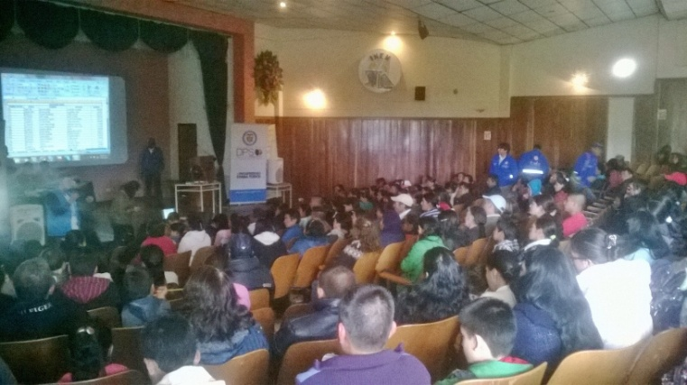

La Alcaldía Municipal a través de INVIPASTO realizó el sorteo de 53 soluciones de vivienda que estaban pendientes por adjudicar del proyecto de vivienda gratuita Nuevo Sindagua. Para el evento fueron convocadas 140 familias que habían sido previamente focalizadas por el Gobierno Nacional por medio del Departamento de la Prosperidad Social, Ministerio de Vivienda, Ciudad y Territorio y FONVIVIENDA.
Mónica Benavides y María Helena Ortega, dos de las beneficiarias agradecieron la gestión del alcalde Harold Guerrero López y al Gobierno Nacional por desarrollar proyectos que cobijan a las poblaciones vulnerables y sobre todo que afrontan difíciles situaciones socio económicas.

El director de INVIPASTO Mario Enriquez Chenas, manifestó que el sorteo se llevó a cabo con presencia de delegados de la Administración Local, representantes de la Personería, Gobernación de Nariño, funcionarios del Departamento de la Prosperidad Social y FONVIVIENDA, para garantizar un trámite transparente y legal abierto al público.

“La elección de los nuevos propietarios de las soluciones de vivienda se hizo mediante un juego de balotas. A los beneficiarios, les deseamos los mejores éxitos y a quienes no resultaron favorecidos, decirles que el Gobierno Nacional y la Administración Local trabajan en nuevos programas de vivienda para seguir apoyando a los más necesitados”.

El funcionario señaló además que las personas seleccionadas serán convocadas a otro sorteo que tiene como objeto, seleccionar cuál será la ubicación de los apartamentos que le corresponde a cada familia. Este procedimiento se realizará en los próximos días con Comfamiliar de Nariño.

Contacto: Director INVIPASTO, Mario Enríquez Chenas. Celular: 3122572339

INVITAN A TALLER ‘TURISMO COMUNITARIO: UNA CONSTRUCCIÓN PARTICIPATIVA’

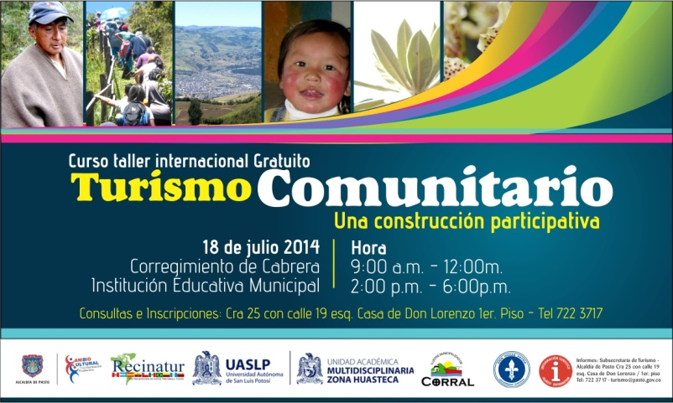

Este viernes 18 de julio a partir de las 8:00 de la mañana en la Institución Educativa del corregimiento Cabrera, se llevará a cabo el curso taller: Turismo Comunitario una Construcción Participativa, organizado por la Alcaldía de Pasto a través de la Subsecretaría de Turismo y la Red Iberoamericana de Ciencia, Naturaleza y Turismo, Recinatur.

La subsecretaria de Turismo Adriana Solarte López, explicó que el taller que dura 10 horas, es gratuito y los asistentes recibirán certificación del mismo. Según la funcionaria, el objetivo del evento es desarrollar propuestas colectivas relacionadas con el uso turístico del territorio y está dirigido a nuevos emprendedores, así coma a las personas interesadas en el tema. Durante la actividad el antropólogo Alejandro Gutiérrez Hernández de la Universidad de San Luis Potosí de México, explicará sobre el rescate de la identidad y autenticidad de las comunidades.

De igual forma, el representante de la Municipalidad de Corral en Chile, Marcelo De La Rosa Patiño, abordará el tema: Técnicas de construcción colectiva del desarrollo turístico de un territorio. El evento cuenta con el apoyo de la Fundación Social, Universidad Mariana, Universidad de San Luis Potosí de México, la Ilustre Municipalidad de Corral en Chile y Recinatur.

Contacto: Subsecretaria de Turismo, Adriana Solarte López. Celular: 3006749825

MOVILIZACIÓN ‘MUJER, QUE LA VIOLENCIA NO TE MARQUE’

Para este domingo 20 de julio, el Ministerio de Salud y Protección Social en conjunto con la Alcaldía de Pasto, instituciones de control y organizaciones comunitarias, de mujeres y de víctimas, realizará la movilización denominada: “Mujer, que la violencia no te marque”.

La directora de la Oficina de Género Silvia Estella Meneses Camino, informó que la marcha se llevará a cabo con el evento denominado “Carnaval del Sonsaque” que recorrerá las principales vías de la comuna 12, para terminar en el colegio Heraldo Romero Sánchez, donde se convocará a la comunidad para recibir información de parte de las instituciones de las rutas de atención, con el objetivo de sensibilizar e informar a los habitantes sobre los servicios prestados por las entidades para prevenir, atender y sancionar la Violencia contra la Mujer. El evento se realizará a partir de las 2:00 de la tarde y el punto de encuentro será en el templo Santo Sepulcro.

Por su parte Alexandra Realpe coordinadora de la iniciativa aseguró que la violencia contra las mujeres se considera un tema de salud pública y por lo tanto de alta prioridad para las instituciones municipales y la comunidad. “Es por esto que se ha adelantado un proceso de visibilización de las principales formas de violencia contra la mujer y se propuso la movilización social contra este flagelo”, precisó la representante.

Contacto: Jefe Oficina de Género, Silvia Stella Meneses Camino. Celular: 3216468444

SEGUNDA AUDIENCIA DEL PLAN DE ORDENAMIENTO TERRITORIAL POT

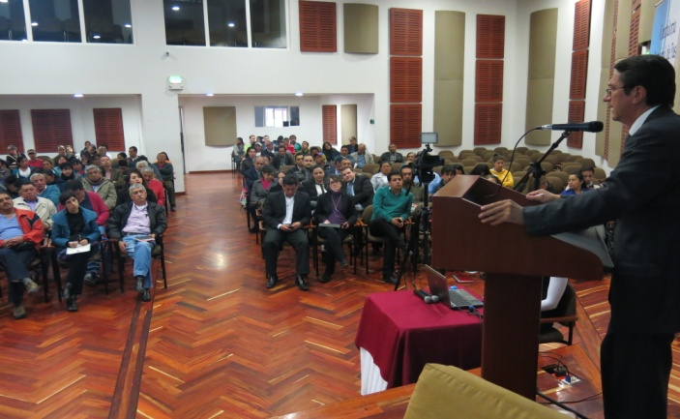

Con un balance positivo se realizó en la Cámara de Comercio de Pasto, la segunda audiencia pública del Plan de Ordenamiento Territorial POT, efectuada en su primera parte el pasado 23 de abril, donde la comunidad realizó más de 30 requerimientos, comentarios y reflexiones sobre la propuesta y la Administración Municipal respondió con documentos, reuniones y socializaciones.

En esta segunda reunión, el Secretario de Planeación Municipal Víctor Raúl Erazo Paz, expuso sobre cómo está construida la propuesta y los propósitos que persigue, la metodología y la visión a 2027 que plantea el documento. “Nuestro propósito es hacer del territorio un espacio con equidad, habitable, productivo y sobre todo sostenible en el tiempo, es el deber y el compromiso que tenemos para las futuras generaciones”.

En la jornada se explicaron además, temas sobre la zona industrial, plataforma logística, el sistema de espacio público, la mixtura de usos, ciudad compacta, sostenibilidad ambiental y las UPR (Unidades de Planificación Rural) como herramienta de planificación que tiene como objetivo fundamental el desarrollo sostenible del campo.

El Contralor Municipal Fabián Jurado, agradeció a toda la comunidad por su participación y especialmente a la Administración Municipal por la exposición y la atención a todas las personas que participaron del evento. “Es grato servir de puente entre la comunidad y la administración en tan importante plan a largo plazo”.

Contacto: Secretario de Planeación, Víctor Raúl Erazo Paz. Celular: 3182852213

REPRESENTANTES DEL HIP HOP SE CAPACITAN EN DERECHOS DE SALUD SEXUAL Y REPRODUCTIVA

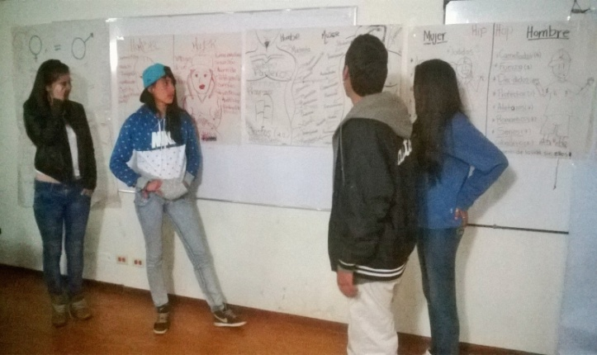

Jóvenes que hacen parte del proyecto ‘Hip Hop para la paz’, Educación para tu mente, motivación para tu alma’; participan del seminario taller ‘Derechos de salud sexual y reproductiva’ liderado por la Oficina de Género y que busca sensibilizar a este sector poblacional en temas de equidad de género y violencia contra la mujer.

La Jefe de la Oficina de Género, Silvia Stella Meneses Camino, informó que los encuentros se desarrollan además en Instituciones Educativas del Municipio con el fin de trabajar en la promoción de los derechos de las mujeres. Así mismo, la funcionaria indicó que la dependencia priorizó a madres adolescentes, quienes tienen la posibilidad de capacitarse y recibir la asesoría de profesionales para elevar su autoestima y fortalecer su proyecto de vida.

Por su parte, Brian Muñoz coordinador del colectivo ‘Familia surprise city’, agradeció a la Oficina de Género por implementar estos espacios que además de fortalecer la construcción de relaciones equitativas entre hombres y mujeres, apoyan uno de los propósitos de esta cultura urbana como la no discriminación por razas.

Contacto: Jefe Oficina de Género, Silvia Stella Meneses Camino. Celular: 3216468444

TERMINAL DE TRANSPORTES RINDE HOMENAJE A LA VIRGEN DEL CARMEN

Como homenaje a la Virgen del Carmen, el Terminal de Transportes de Pasto celebró una eucaristía con apoyo de las diferentes empresas del transporte interdepartamental. El Gerente del Terminal Fabio Zarama, informó que para este miércoles 16 de julio a las 2:00 de la tarde, la entidad con el acompañamiento de la Secretaría de Tránsito Municipal tiene programado realizar una procesión con la imagen, luego a las 3:00 de la tarde se efectuará bendición de vehículos y finalmente, una serenata como acto de agradecimiento a la patrona de los transportadores.

Contacto: Gerente Terminal de Transportes Terrestre, Fabio Zarama Bastidas. Celular: 3005756959

Pasto Transformación Productiva

María Paula Chavarriaga Rosero

Jefe Oficina de Comunicación Social
Alcaldía de Pasto

